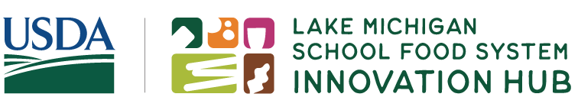

**Seminario web previo al lanzamiento: Transformación de ideas en aplicaciones con el Centro de Innovación del Sistema de Alimentos Escolares del Lago Michigan**

**Objetivos:** Al final de este seminario web, los participantes podrán:

1. Resuma lo que el Centro de Innovación del Sistema Alimentario Escolar del Lago Michigan busca apoyar.
2. Navegue por el sitio web del Centro de Innovación.
3. Comparta preguntas sobre el Centro de innovación y conéctese con el soporte para conocer los próximos pasos.

**Oportunidad de financiamiento:**

En febrero de 2024, el Centro de Innovación del Sistema Alimentario Escolar del Lago Michigan abrirá las solicitudes para dos nuevas oportunidades de financiación: los Premios Spark y los Premios a la Innovación Colaborativa. Los ciclos de subvenciones adicionales continuarán hasta 2028.

Algunas ideas que tengo para proyectos son...

Socios potenciales para hacerlo realidad...

PREMIOS A LA INNOVACIÓN COLABORATIVA

Los Premios a la Innovación Colaborativa financian proyectos que promuevan el cambio a nivel de sistemas del sistema alimentario escolar y del mercado, como la ampliación de programas, asociaciones regionales o nuevos programas de desarrollo e integración de productos.

**Premio:** $250,000

**Ciclo de la beca:** 2,5 años

**Cronograma del proyecto:** 1 de agosto de 2024 – 31 de diciembre de 2026

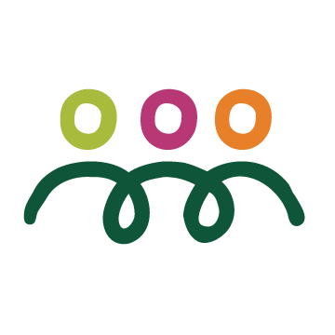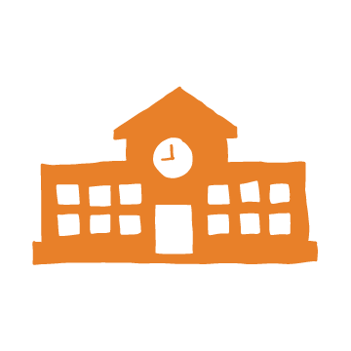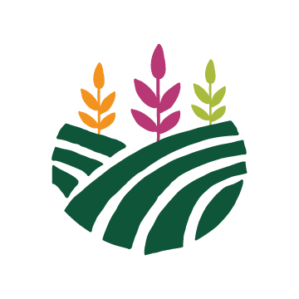

**Innovación** no tiene por qué significar "primero" o "solo".

Mis ideas son innovadoras porque...

**"Comunidad"** se refiere al grupo de personas que se benefician de su proyecto. Su proyecto puede servir a más de un tipo de comunidad.

Mi proyecto beneficia a las siguientes comunidades...

¿Con quién puedo colaborar para satisfacer mejor las necesidades de mi comunidad objetivo?

**Sitio web del Centro de Innovación:** <https://innovateschoolfood.org/>

Lo que quiero ver en el sitio web del Centro de Innovación...

**Apoyo a los solicitantes:** <https://innovateschoolfood.org/support/>

Preguntas que me gustaría que me respondieran...

Mis próximos pasos...

**¡La solicitud se abre el 1 de febrero de 2024!**